第13周 长方体和正方体（一）

专题简析
在数学竞赛中，有许多有关长方体、正方体的问题。解答稍复杂的立体图形问题要注意几点：

- 必须以基本概念和方法为基础，同时把构成几何图形的诸多条件沟通起来；

2，依赖已经积累的空间观念，观察经过割、补后物体的表面积或体积所发生的变化；
3，求一些不规则的物体体积时，可以通过变形的方法来解决。
例题1 一个零件形状大小如下图：算一算，它的体积是多少立方厘米？表面积是多少平方厘米？（单位：厘米）
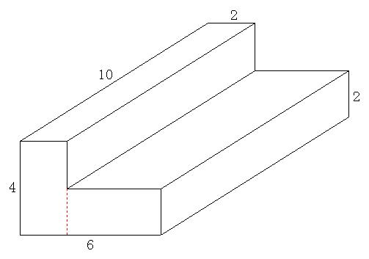
分析 （1）可以把零件沿虚线分成两部分来求它的体积，左边的长方体体积是10×4×2=80（立方厘米），右边的长方体的体积是10×（6－2）×2=80（立方厘米），整个零件的体积是80×2=160（立方厘米）；
（2）求这个零件的表面积，看起来比较复杂，其实，朝上的两个面的面积和正好与朝下的一个面的面积相等；朝右的两个面的面积和正好与朝左的一个面的面积相等。因此，此零件的表面积就是（10×6＋10×4＋2×2）×2=232（平方厘米）。
想一想：你还能用别的方法来计算它的体积吗？
练习一
1，一个长5厘米，宽1厘米，高3厘米的长方体，被切去一块后（如图），剩下部分的表面积和体积各是多少？
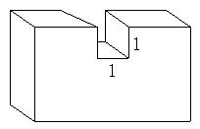
2，把一根长2米的长方体木料锯成1米长的两段，表面积增加了2平方分米，求这根木料原来的体积。
3，有一个长8厘米，宽1厘米，高3厘米的长方体木块，在它的左右两角各切掉一个正方体（如图），求切掉正方体后的表面积和体积各是多少？
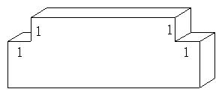
例题2 有一个长方体形状的零件，中间挖去一个正方体的孔（如图），你能算出它的体积和表面积吗？（单位：厘米）
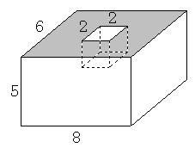
分析 （1）先求出长方体的体积，8×5×6=240（立方厘米），由于挖去了一个孔，所以体积减少了2×2×2=8（立方厘米），这个零件的体积是240－8=232（立方厘米）；
（2）长方体完整的表面积是（8×5＋8×6＋6×5）×2=236（平方厘米），但由于挖去了一个孔，它的表面积减少了一个（2×2）平方厘米的面，同时又增加了凹进去的5个（2×2）平方厘米的面，因此，这个零件的表面积是236＋2×2×4=252（平方厘米）。
练习二
1，有一个形状如下图的零件，求它的体积和表面积。（单位：厘米）。
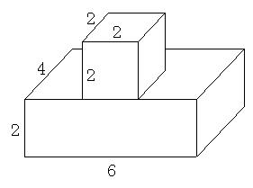
2，有一个棱长是4厘米的正方体，从它的一个顶点处挖去一个棱长是1厘米的正方体后，剩下物体的体积和表面积各是多少？
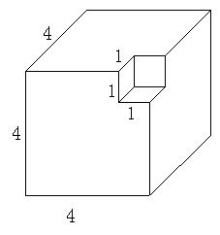
3，如果把上题中挖下的小正方体粘在另一个面上（如图），那么得到的物体的体积和表面积各是多少？
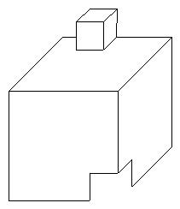
例题3 一个正方体和一个长方体拼成了一个新的长方体，拼成的长方体的表面积比原来的长方体的表面积增加了50平方厘米。原正方体的表面积是多少平方厘米？
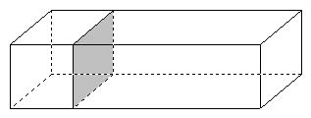
分析 一个正方体和一个长方体拼成新的长方体，其表面积比原来的长方体增加了4块正方形的面积，每块正方形的面积是50÷4=12.5（平方厘米）。正方体有6个这样的面，所以，原来正方体的表面积是12.5×6=75（平方厘米）。
练习三
1，把两个完全一样的长方体木块粘成一个大长方体，这个大长方体的表面积比原来两个长方体的表面积的和减少了46平方厘米，而长是原来长方体的2倍。如果拼成的长方体的长是24厘米，那么它的体积是多少立方厘米？
2，一根长80厘米，宽和高都是12厘米的长方体钢材，从钢材的一端锯下一个最大的正方体后，它的表面积减少了多少平方厘米？
3，把4块棱长都是2分米的正方体粘成一个长方体，它们的表面积最多会减少多少平方分米？
例题4 把11块相同的长方体砖拼成一个大长方体。已知每块砖的体积是288立方厘米，求大长方体的表面积。
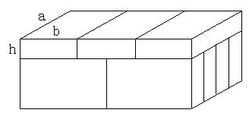
分析 要求大长方体的表面积，必须知道它的长、宽和高。我们用a、b、h分别表示小长方体的长、宽、高，显然，a=4h，即h=1/4a,2a=3b即b=2/3a，砖的体积是a*2/3a*1/4a=1/6a³。由1/6a³=288可知，a=12，b=2/3*12=8,h=1/4*12=3。
大长方体的长是12×2=24厘米，宽12厘米，高是8＋3=11厘米，表面积就不难求了。
练习四
1，一块小正方体的表面积是6平方厘米，那么，由1000个这样的小正方体所组成的大正方体的表面积是多少平方厘米？
2，一个长方体的体积是385立方厘米，且长、宽、高都是质数，求这个长方体的表面积。
3，有24个正方体，每个正方体的体积都是1立方厘米，用这些正方体可以拼成几种不同的长方体？用图画出来。
例题5 一个长方体，前面和上面的面积之和是209平方厘米，这个长方体的长、宽、高以厘为为单位的数都是质数。这个长方体的体积和表面积各是多少？
分析 长方体的前面和上面的面积是长×宽＋长×高=长×（宽＋高），由于此长方体的长、宽、高用厘米为单位的数都是质数，所以有209=11×19=11×（17＋2），即长、宽、高分别为11、17、2厘米。知道了长、宽、高求体积和表面积就容易了。
练习五
1，有一个长方体，它的前面和上面的面积和是88平方厘米，且长、宽、高都是质数，那么这个长方体的体积是多少？
2，一个长方体的长、宽、高是三个连续偶数，体积是96立方厘米，求它的表面积。
3，一个长方体和一个正方体的棱长之长相等，已知长方体长、宽、高分别是6分米、4分米、25分米，求正方体体积。

